《安全评价报告信息公布表》
机构名称 | 重庆市安全生产科学研究有限公司 |  |  |  |  |  | 资质证号 |  | APJ-（渝）-001
委托单位 | 重庆金九矿业有限公司
项目名称 | 重庆金九矿业有限公司新田湾石灰石矿（改建）安全预评价报告
项目类别 | 预评价 现状评价 验收评价 其他
所属业务类别 |  | 非煤矿山
安全评价过程控制情况
安全评价项目管理 | 项目组组长 |  |  |  | 技术负责人 |  |  |  |  | 过程控制负责人
安全评价项目管理 | 陈兴勇 |  |  |  | 唐元杰 |  |  |  |  | 冯皓
编制过程 | 报告编制人 |  |  | 报告提交日期 |  |  |  | 报告审核人 |  |  |  | 报告审批人
编制过程 | 罗青海 |  |  | 2024年3月 |  |  |  | 李治友 |  |  |  | 徐茂
姓 名 | 认定专业 |  |  | 安全评价师从业识别卡/证书编号 |  |  |  | 注册安全工程师  注册证号 |  |  |  |  | 是否专职
陈兴勇 | 机械专业 |  |  | 026317 |  |  |  | 55180172489 |  |  |  |  | 是
罗青海 | 安全专业 |  |  | 030480 |  |  |  | 55200257985 |  |  |  |  | 是
欧 建 | 地质专业 |  |  | 033483 |  |  |  | 55220312402 |  |  |  |  | 是
孙文豪 | 通风专业 |  |  | 037349 |  |  |  | 19220313492 |  |  |  |  | 是
吴子科 | 水工结构 |  |  | 023846 |  |  |  | 55180193792 |  |  |  |  | 是
刘 陶 | 采矿专业 |  |  | 037350 |  |  |  |  |  |  |  |  | 是
孟萌萌 | 电气专业 |  |  | 019246 |  |  |  |  |  |  |  |  | 是
唐元杰 | 采矿专业 |  |  | 001493 |  |  |  | 55070030029 |  |  |  |  | 是
冯 皓 | 机械、化工机械 |  |  | 019237 |  |  |  | 55130140330 |  |  |  |  | 是
项目简介 | 重庆金九矿业有限公司成立于2006年02月20日，法定代表人为李贤强，经济类型属有限责任公司，位于重庆市合川区盐井镇廻龙村四社。经营范围：矿产资源（非煤矿山）开采。建筑用石加工；非金属矿及制品销售；国内货物运输代理。  重庆金九矿业有限公司新田湾石灰石矿为该公司所属矿山，采矿许可证（证号：C5001172011127130122220，生产能力100万t/a，有效期限自2023年02月27日至2024年12月30日）；安全生产许可证号：（渝）FM安许证字〔2023〕合川170123号，有效期：2021年06月07日至2024年06月06日。  矿山采用露天开采、台阶分层方式采矿，采用公路开拓、汽车运输方案。由于原设计开采范围内资源即将枯竭，企业拟调整矿山开采范围，开采矿区南西侧原暂不开采区。根据《建设项目安全设施“三同时”监督管理办法》（原国家安全监管总局令〔2010〕第36号公布，原国家安全监管总局令〔2015〕第77号修正）、《重庆市安全生产监督管理局关于进一步规范全市非煤矿山安全生产行政许可工作的通知》（原渝安监发〔2017〕49号）等有关规定，企业应按照改建性质履行安全设施“三同时”程序。  鉴于此，重庆金九矿业有限公司于2024年2月委托重庆市安全生产科学研究有限公司对该矿山进行安全预评价。  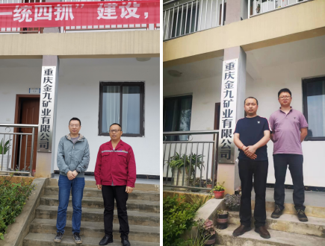
现场开展工作情况 | 勘验人员 |  | 勘验时间 |  |  | 勘验任务 |  |  |  |  | 勘验中的问题
现场开展工作情况 | 陈兴勇 |  | 2024年2月26日 |  |  | 现场勘查、资料收集 |  |  |  |  | 见《现场勘查记录》
现场开展工作情况 | 罗青海 |  | 2024年2月26日 |  |  | 现场勘查、资料收集 |  |  |  |  | 见《现场勘查记录》

